Presseinformation
Ansprechpartnerin für
die Redaktion:
Frau Nicole Holtgreife
Alleestraße 40
59269 Beckum
T +49 2521 829940
F +49 2521 8299424
n.holtgreife@solarlux.de

Kontakt:
Solarlux GmbH
Industriepark 1
49324 Melle
T +49 5422 92710
F +49 5422 9271200
info@solarlux.de
www.solarlux.de

Melle, September 2019

Produkte erleben
Solarlux Architektin plant Ausstellungen für Händler

Circa 300 Ausstellungen in Europa und 35 neue Showrooms pro Jahr – Solarlux präsentiert sein umfangreiches Portfolio nicht nur in eigenen Firmensitzen, sondern auch bei Fachhändlern vor Ort. Dabei übernimmt das Unternehmen die komplette Planung bis ins kleinste Detail.

Einzigartige Momente schaffen – das ist das Ziel eines jeden Verkäufers. Um Emotionen zu wecken, reichen Kataloge oder Online-Produktvorstellungen häufig nicht aus. In Ausstellungen können Exponate in voller Größe und Bandbreite dargestellt und einzelne Technikfeatures am besten vermittelt werden. Deshalb unterstützt Solarlux seit 16 Jahren seine Partner in der Showroom Planung und bietet so seinen Kunden eine Anlaufstelle in ihrer Region. Angefangen mit etwa vier Ausstellungen pro Jahr, werden mittlerweile 35 jährlich geplant und umgesetzt. So kommt das niedersächsische Familienunternehmen Stand heute europaweit auf insgesamt 300 Ausstellungen.

Die Architektin Marion Scheps kümmert sich seit 2003 um die Planung der Showrooms. Sie ist eine erfahrene Expertin auf diesem Gebiet und weiß, wie sich die Produkte in Szene setzen lassen. „Grundsätzlich ist immer darauf zu achten, dass die Exponate vollständig zur Geltung kommen und in ihrer Funktionalität nicht eingeschränkt sind. So sollte sich der Laufweg in einiger Distanz zum Produkt befinden, damit der Kunde mit dem richtigen Blickwinkel beispielsweise auf ein Wintergartendach schauen kann“, erläutert Marion Scheps.
Auf dieser Basis werden nach den Wünschen des Händlers Neu- sowie Umbauten geplant. Dazu wird im ersten Gespräch vor Ort der Bedarf ermittelt. Einige Fragen bilden dabei die Grundlage für eine individuell abgestimmte Planung: Welche und wie viele Produkte sollen gezeigt werden? Soll es offene oder geschlossene Besprechungssituationen geben? In welcher Form sollen Produktmuster präsentiert werden?

Zuverlässiger Partner
Das Feedback der Händler ist durchweg positiv. Sie sind begeistert von der professionellen Beratung und im Ergebnis von ihrem eigenen Showroom. So auch die Firma Gann & Raith aus Sindelfingen bei Stuttgart: Die Ausstellung besteht noch heute in der Form der ersten Planung seit 2004. In der Zwischenzeit wurden lediglich die Produkte aktualisiert, der Grundriss blieb unverändert. „Durch die ganzheitliche Planung von Solarlux haben wir nun seit über 15 Jahren einen einzigartigen Showroom, mit dem wir unsere Kunden Tag für Tag begeistern und umfassend beraten können", berichtet Jens Müller, Geschäftsführer von Gann & Raith.

Dabei werden nicht nur die Solarlux Produkte in der Ausstellungsplanung der Fachhändler berücksichtigt, sondern auch Exponate anderer Hersteller. So wurden bei der SBB Schäfer GmbH aus Eimeldingen an der Schweizer Grenze die Präsentation von Fenster und Haustüren miteingeplant, um das gesamte Portfolio des Händlers im Showroom zu zeigen. „Die Planung unserer großen Ausstellung war sehr komplex. Solarlux hat uns mit seinen kreativen Konzepten und dem Fachwissen einfach überzeugt. Die Begeisterung des Herstellers für seine Produkte spürt man deutlich. Und genau diese möchten wir gerne an unsere Kunden weitergeben“, erläutert Matthias Wehrlin, Vertriebsleiter von SBB Schäfer.

Solarlux GmbH, September 2019 – Abdruck frei – 3.178 Zeichen (inkl. Leerzeichen)
Um Zusendung von Belegen an die Pressestelle in Beckum wird gebeten.

Über Solarlux GmbH
Solarlux bedeutet „Sonnenlicht“: Das Leitbild des Unternehmen ist es, Räume mit mehr Helligkeit und Transparenz auszufüllen. Seit über 35 Jahren ist Solarlux Spezialist für lichtbringende Fassadenlösungen aus einer Hand. Das hochwertige Portfolio reicht von Glas-Faltwänden, Schiebefenstern, Wintergärten, Glashäusern, Terrassendächer bis hin zu Balkonverglasungen und Vorhangfassaden. Sämtliche Produkte sind Eigenentwicklungen, die auf Maß produziert werden und dem Qualitätsanspruch „Made in Germany“ entsprechen. In der Unternehmenszentrale im niedersächsischen Melle sowie in 45 Vertriebsstandorten weltweit wirken rund 850 Mitarbeiter am Erfolg mit. Als partnerschaftlicher Begleiter bei der Planung und Umsetzung von Bauvorhaben ist das deutsche Familienunternehmen auf die umfassende Unterstützung von Architekten, Bauherren und Handwerksbetrieben spezialisiert.

Bildnachweis: Solarlux GmbH

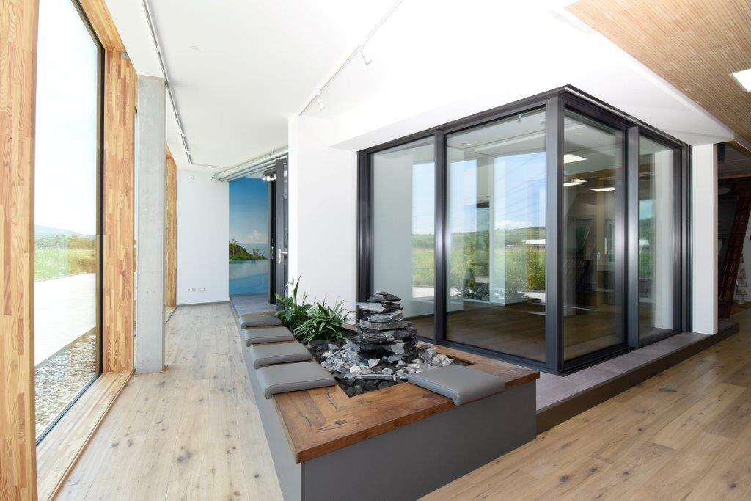
SL-SBB_Schäfer-9978: Die Solarlux Produkte finden bei SBB Schäfer in einer eigenen Erlebniswelt im Erdgeschoss Platz.

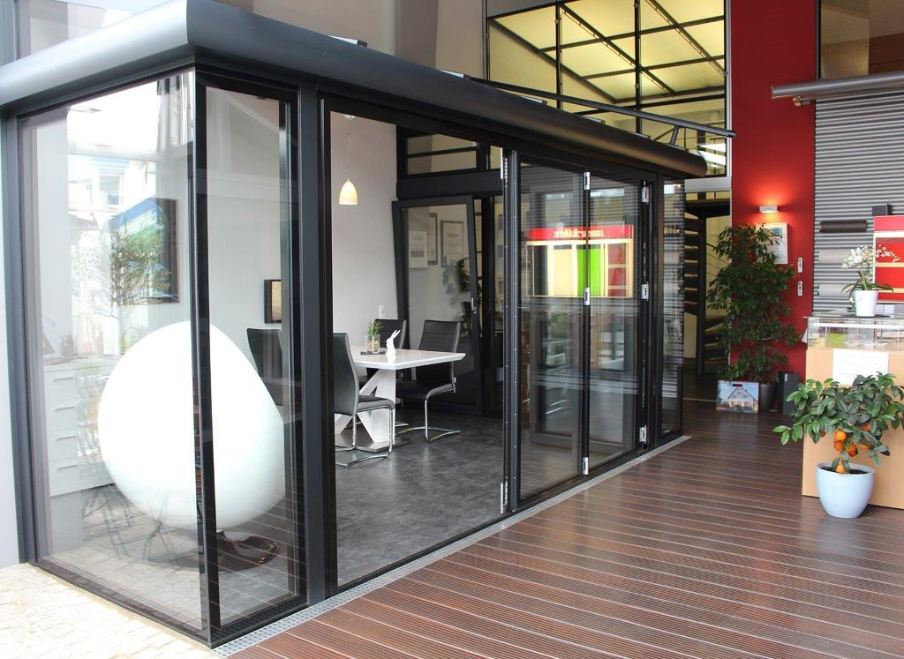
SL-Gann&Raith-2726: Die Ausstellung besteht seit über 15 Jahren und zeigt, dass sich auch in kleineren Räumlichkeiten ansprechende Showroom Konzepte umsetzen lassen.

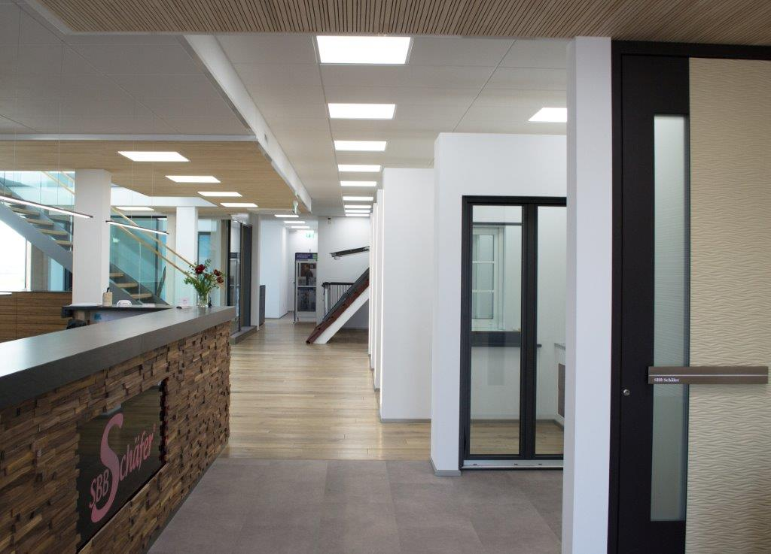
SL-SBB_Schäfer-0002: Die Ausstellung bei SBB Schäfer ist insgesamt 450 m² groß und erstreckt sich über zwei Etagen. Produktpräsentationen verschiedener Hersteller wurden hier von der Solarlux Architektin auf einander abgestimmt.

Copyright Bilder: Solarlux GmbH

Copyright: Wir müssen darauf aufmerksam machen, dass wir für die zur Verfügung gestellten Bilder lediglich eingeschränkte Nutzungsrechte besitzen und alle weitergehenden Rechte beim jeweiligen Fotografen liegen. Die Bilder können daher nur honorarfrei veröffentlicht werden, wenn sie eindeutig und ausdrücklich der Darstellung oder Bewerbung von Leistungen, Produkten oder Projekten des Unternehmens Solarlux GmbH und/oder ihrer Marke cero dienen. Jede andere Publikation bedarf der Genehmigung des jeweiligen Rechteinhabers/der jeweiligen Rechteinhaberin und ist in Absprache mit ihm/ihr zu vergüten.

